**Міністерство освіти і науки України Національний технічний університет України «Київський політехнічний інститут імені Ігоря Сікорського» Факультет інформатики та обчислювальної техніки Кафедра інформатики та програмної інженерії**

**Лабораторна робота № 4**

з дисципліни «Основи штучного інтелекту»

**Виконав:**

**Перевірив:**

Шимкович В. М

2021 рік

Завдання

Дослідити вплив кількості внутрішніх шарів та кількості

нейронів на середню відносну помилку моделювання для різних

типів мереж (feed forward backprop, cascade - forward backprop,

elman backprop):

1. Тип мережі: feed forward backprop:

a) 1 внутрішній шар з 10 нейронами;

b) 1 внутрішній шар з 20 нейронами;

2. Тип мережі: cascade - forward backprop:

a) 1 внутрішній шар з 20 нейронами;

b) 2 внутрішніх шари по 10 нейронів у кожному;

3.Тип мережі: elman backprop:

a) 1 внутрішній шар з 15 нейронами;

b) 3 внутрішніх шари по 5 нейронів у кожному;

4. Зробити висновки на основі отриманих даних.

Хід роботи

Спершу потрібно згенерувати дані для навчання наших нейронних мереж. Генеруємо вхідні дані з діапазону [0;1] для змінної Х та У та підставляємо їх в Z.



Далі створюємо нейронні мережі за завданням та навчаємо їх на наших даних.

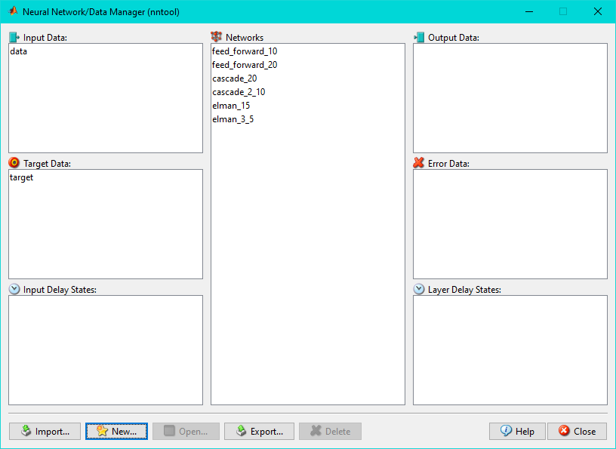

Створені нейронні мережі

Тренуємо наші мережі.

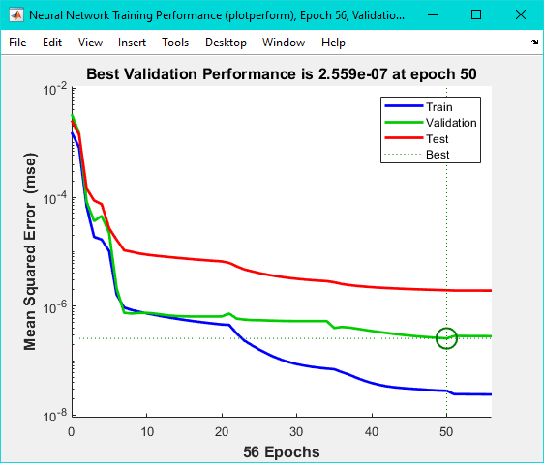

Графік тренування FF backprop з 1 шаром з 10 нейронів

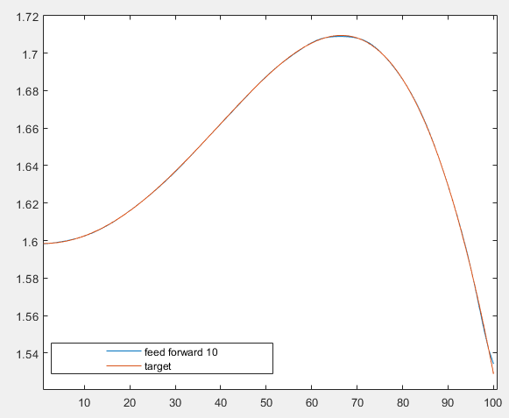

Графік побудований нейронною мережею та цільовий графік

Помилка нейронної мережі: 0.8088%

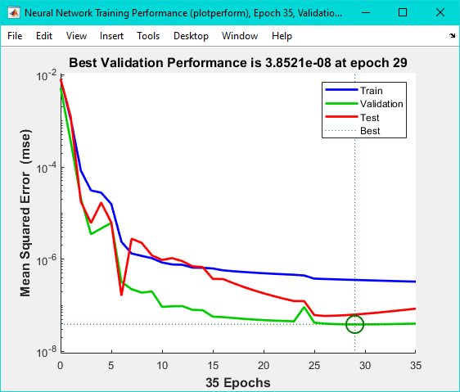

Графік тренування FF backprop з 1 шаром з 20 нейронів

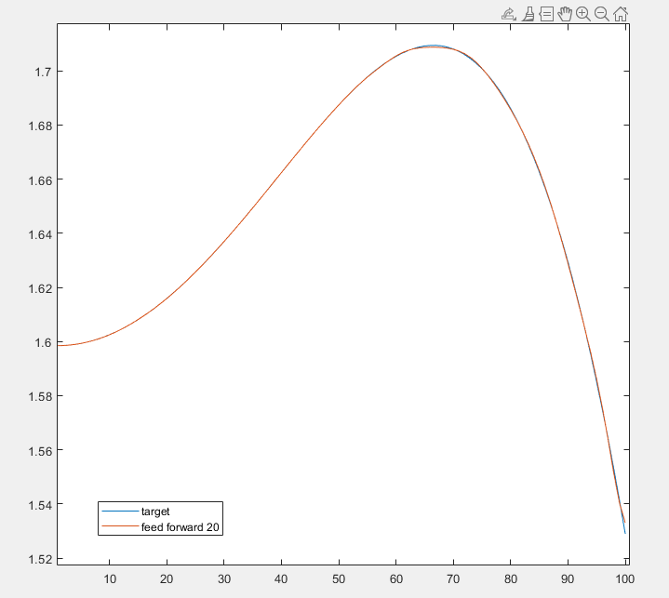

Графік побудований нейронною мережею та цільовий графік

Похибка нейронної мережі: 0.7981%

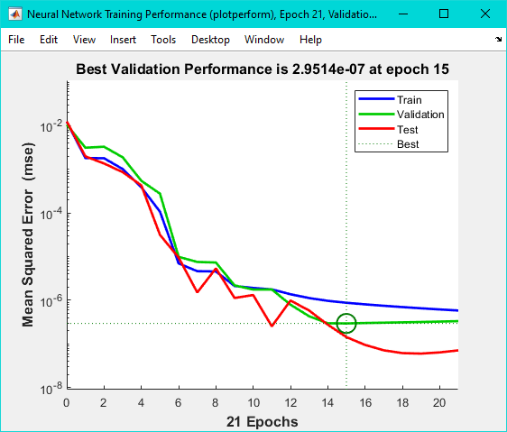

Графік тренування каскадної нейронної мережі з 20 нейронами

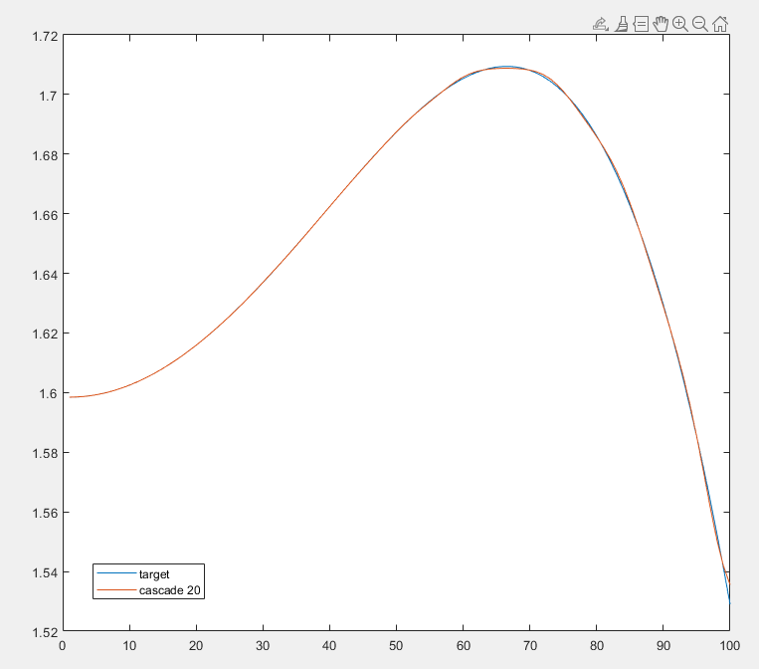

Графік побудований нейронною мережею та цільовий графік

Похибка нейронної мережі: 1.2650%

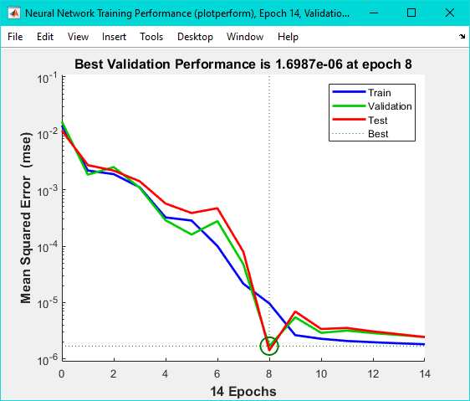

Графік тренування каскадної нейронної мережі з двома шарами по 10 нейронів

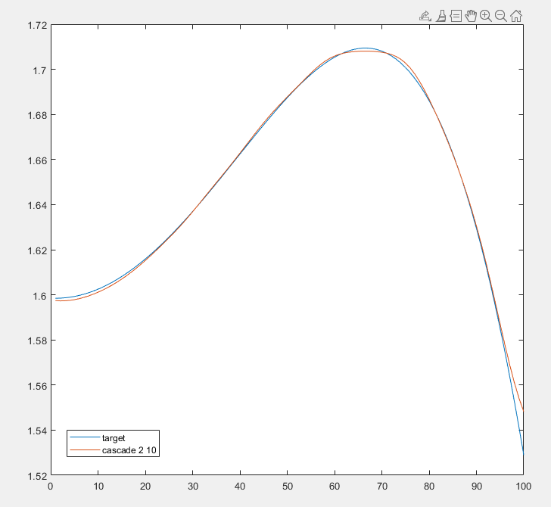

Графік побудований нейронною мережею та цільовий графік

Похибка нейронної мережі: 4.78%

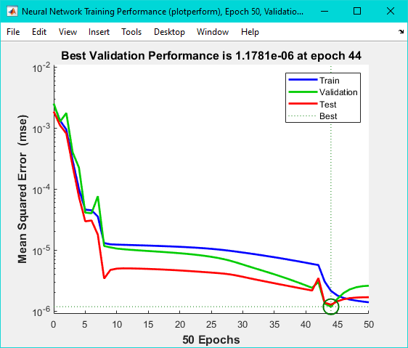

Графік тренування нейронної мережі Елмана з 1 шаром в 15 нейронів

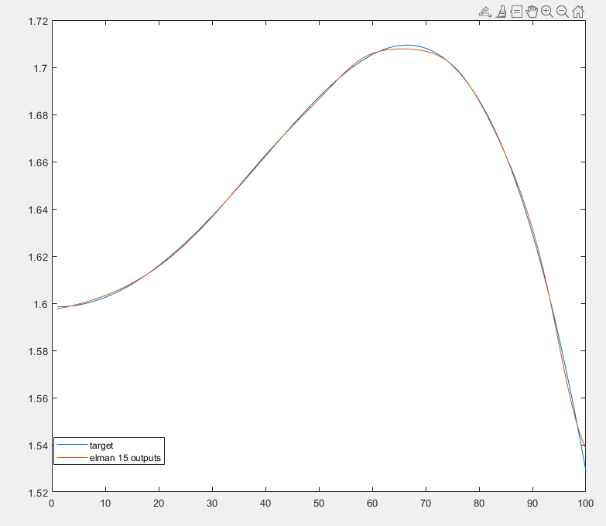

Графік побудований нейронною мережею та цільовий графік

Похибка нейронної мережі: 3.079%

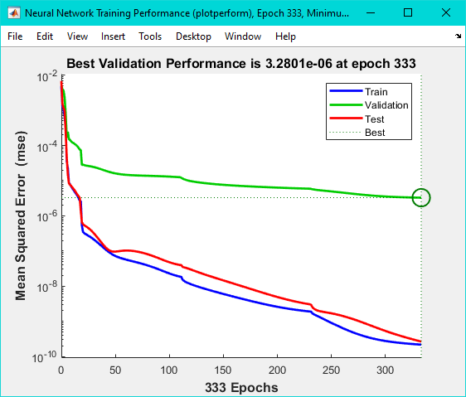

Графік тренування нейронної мережі Елмана з 3 шаром по 5 нейронів

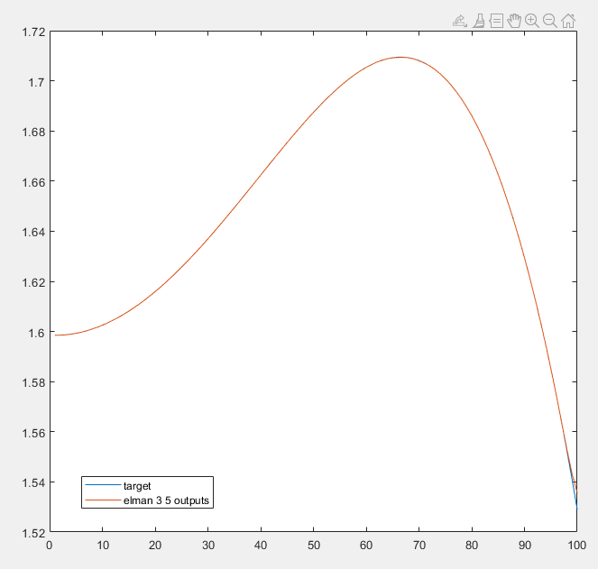

Графік побудований нейронною мережею та цільовий графік

Похибка нейронної мережі: 0.40%

Висновки

Виконуючи дану лабораторну роботу, я дослідив структури різних типів нейронних мереж, а саме нейронну мережу прямого розповсюдження, нейронну мережу Елмана, та каскадну нейронну мережу. Також я навчив ці моделі на згенерованих даних та потім зробив симуляцію функції двох змінних. Я провів дослідження, і встановив що для моєї функції найкраще підходить мережа Елмана з 3 шарами по 5 нейронів, а найгірше каскадна модель з двома шарами по 10 нейронів.